Ulbroka
Ulbroka ir apdzīvota vieta Pierīgā, Stopiņu novada administratīvais centrs. Ulbroka atrodas ceļu Rīga - Ērgļi (P4) un Ulbroka - Ogre (P5) krustpunktā.
Cauri Ulbrokai tek Piķurga un tās kreisā pieteka Dauguļupīte. Ulbrokā Piķurga ir mākslīgi paplašināta un šajā vietā izveidots Piķurgas ezers, savulaik bijis arī dzirnavezers. Ulbrokas apbūve izstiepta gareniski abpus Ogres ceļam.
Kopš 2005. gada Ulbrokā un tās apkārtnē notiek strauja būvniecība. Galvenokārt tiek būvētas privātmājas. Ulbrokā atrodas Ulbrokas muiža.
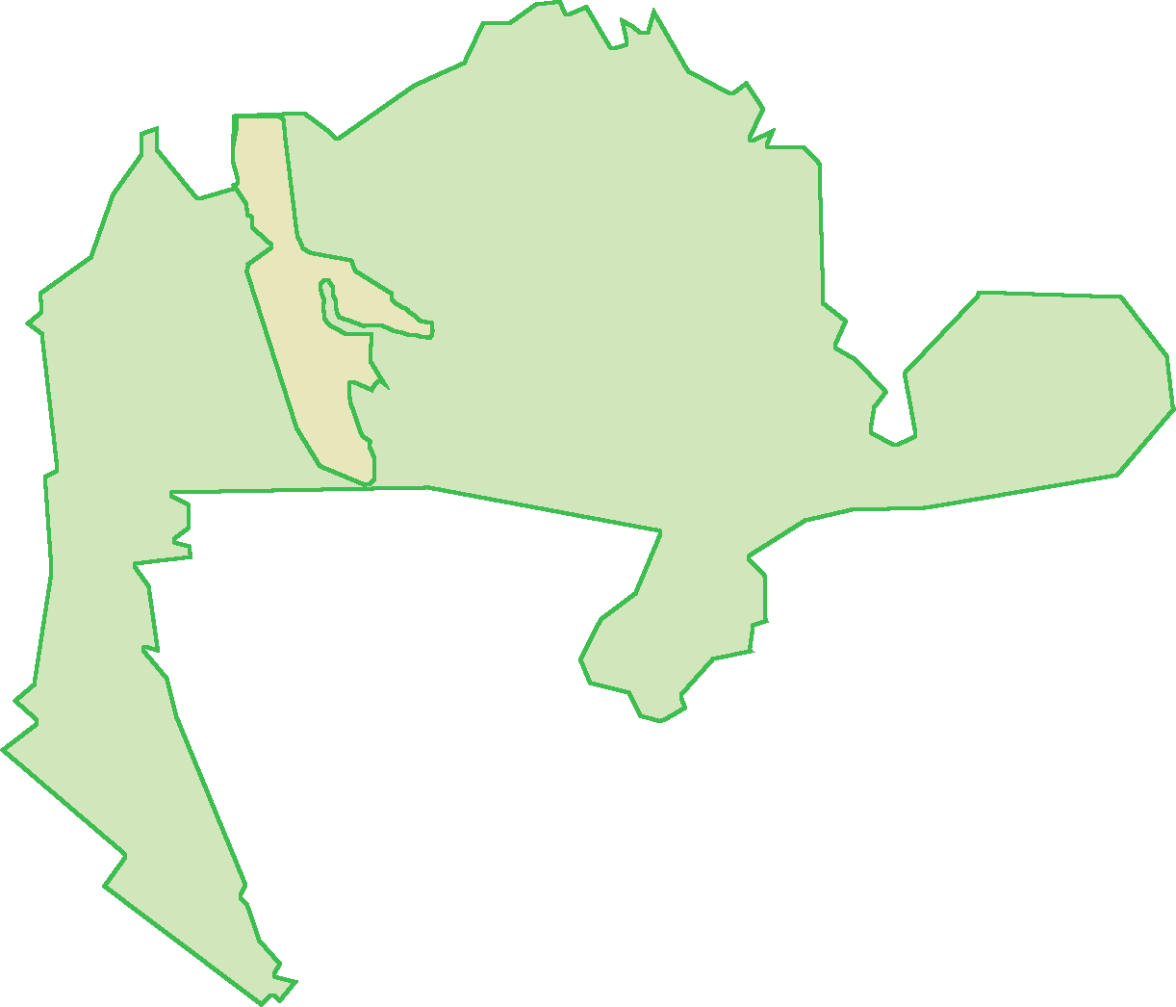
Iedzīvotāju komentārs:
„Tik tuvu Rīgai, apkārt mežs, pastaigu vietas, ezers, man liekas, ka attīstība iet uz priekšu ļoti labi” Cekules iedzīvotāja, dzīvo Ulbrokā 17 gadu.

Iedzīvotāju skaits | 2895
Iedzīvotāju % no novada iedzīvotājiem | 28 %
Attālums līdz Rīgas centram | 17 km
Attālums līdz novada centram (Ulbrokai) | 0 km
Valsts un pašvaldības iestādes (izņemot izglītības iestādes) | Stopiņu novada dome,  Stopiņu novada pašvaldības policija,  Stopiņu pagasta Dzimtsarakstu nodaļa,  Zemessardzes 19. Nodrošinājuma bataljons,  Ulbrokas kultūras nams,  Ulbrokas bibliotēka,  Dienas centrs „Ulbroka”.
Izglītības iespējas | Pirmsskolas izglītības iestāde „Pienenīte”,  Ulbrokas mūzikas un mākslas skola.  LLU Tehniskās fakultātes Ulbrokas Zinātnes centrs
NVO | 23
Uzņēmumi,  uzņēmējdarbības jomas | Kopā 256 uzņēmumi, t.sk.:  48 vairumtirdzniecība un mazumtirdzniecība; automobiļu un motociklu remonts;  32 profesionālie, zinātniskie un tehniskie pakalpojumi;  21 transports un uzglabāšana;  20 apstrādes rūpniecība;  18 būvniecība u.c.
Medicīnas, veselības pakalpojumi | Stopiņu ambulance,  „Ulbrokas aptieka”.  „A Aptieka”.
Pasta pakalpojumi | Pasta nodaļa „Ulbroka”, 2 pasta kastītes.
Nozīmīgākie kultūras, dabas u.c. brīvā laika pavadīšanas objekti | Piemineklis 1905.gada revolucionāriem,  piemiņas vieta „Barikāde”,  ativitāšu un veselības trase Ulbrokas ezera krastā
Naktsmītņu un ēdināšanas pakalpojumi | Kafejnīcas „Pie kamīna”, „Armēņu virtuve”, „Mājas virtuve”,  restorāns „Azerbaidžāna”.
Uzņēmējdarbības formas | - Akciju sabiedrība (AS) – 1  - Individuālais komersants (IK) – 21  - Individuālais uzņēmums (IND) – 11  - Kooperatīvā sabiedrība (KB) – 4  - Sabiedrība ar ierobežotu atbildību (SIA) – 217  - Zemnieku saimniecība (ZEM) – 2

Stratēģijas īstenošanās rezultātā veiktās investīcijas

Projekti, kas īstenoti Ulbrokā
Projektu skaits | 17
Kopējais finansējums | 145227.85
Kopējais finansējums uz vienu ciemata iedzīvotāju | 50.17
Maksimālā projekta summa | 25317.56
Minimālā projekta summa | 562.08
Vidējais plānotais projektu īstenošanas laiks (atbilstoši projekta pieteikumam, mēnešos) | 8.53
Fonds | ELFLA - 14  EZF - 3
Projektu skaits katrā no rīcībām | 1.rīcība - 8  2.rīcība - 6  3.rīcība - 0  4.rīcība - 3  5.rīcība - 0
Projektu skaits, kuros plānots ieviest jauninājumus | 12
Projektu sasniegtie rezultāti (projektu skaits) | Labiekārtošana – 6  Iegādāts aprīkojums, iekārtas – 9  Iegādāts inventārs (tērpi, u.tml) – 1
Jomas, kurās īstenoti projekti (projektu skaits) | Aktīvā atpūta, sports – 4  Izglītība t.sk. neformālā – 6  Dzīves vide, pašvaldības pakalpojumi – 5  Remonts, rekonstrukcija – 1  Biedrības darbības atbalsts – 2
Radītas darba vietas | 4
Projekti, kas īstenoti Stopiņu novadā vai visas VRG teritorijā
Projektu skaits | 9
Kopējais finansējums | 64244.41
Maksimālā projekta summa | 12572.57
Minimālā projekta summa | 3141
Vidējais plānotais projektu īstenošanas laiks (atbilstoši projekta pieteikumam, mēnešos) | 7.2
Fonds | ELFLA -9  EZF - 0
Projektu skaits, kuros plānots ieviest jauninājumus | 9
Projektu skaits katrā no rīcībām | 1.rīcība - 4  2.rīcība - 5  3.rīcība - 0  4.rīcība - 0  5.rīcība - 0
Projektu sasniegtie rezultāti (projektu skaits) | Labiekārtošana – 2  Iegādāts aprīkojums, iekārtas – 2  Iegādāts inventārs (tērpi, u.tml) – 5
Jomas, kurās īstenoti projekti (projektu skaits) | Aktīvā atpūta, sports – 3  Tūrisms – 1  Dzīves vide, pašvaldības pakalpojumi – 1  Dejas, kori, kultūra – 3  Biedrības darbības atbalsts – 1
Radītas darba vietas | 0

Iedzīvotāju skatījums uz novada un ciemata priekšrocībām un trūkumiem

Priekšrocības | Trūkumi
Labas izglītības iegūšanas iespējas - vidusskolas, pamatskola, mūzikas – mākslas skolas, sporta skola | Iedzīvotāju sadrumstalotība pa ciematiem, pretējās ciematu intereses
Bagātas kultūras tradīcijas, iespēja darboties dažādos pašdarbības kolektīvos, tautas mākslas studijās | Intelektuālā potenciāla aizplūšana uz Rīgu
Vietējie izdevumi “Tēvzemīte” un “Salaspils vēstis” kā informēšanas un vietējās kopienas izveidošanas resurss | Vides kvalitātes pasliktināšanās, piesārņojums
Rīgas tuvums | Nevienmērīgs teritorijas attīstības līmenis
Meža teritoriju lielais īpatsvars | Satiksmes intensitātes palielināšanās
Atpūtas iespējas izmantojot dabas resursus – mežus, ūdeņus
Iespēja izmantot sporta kompleksus, baseinu dažādām sporta nodarbībām

